 

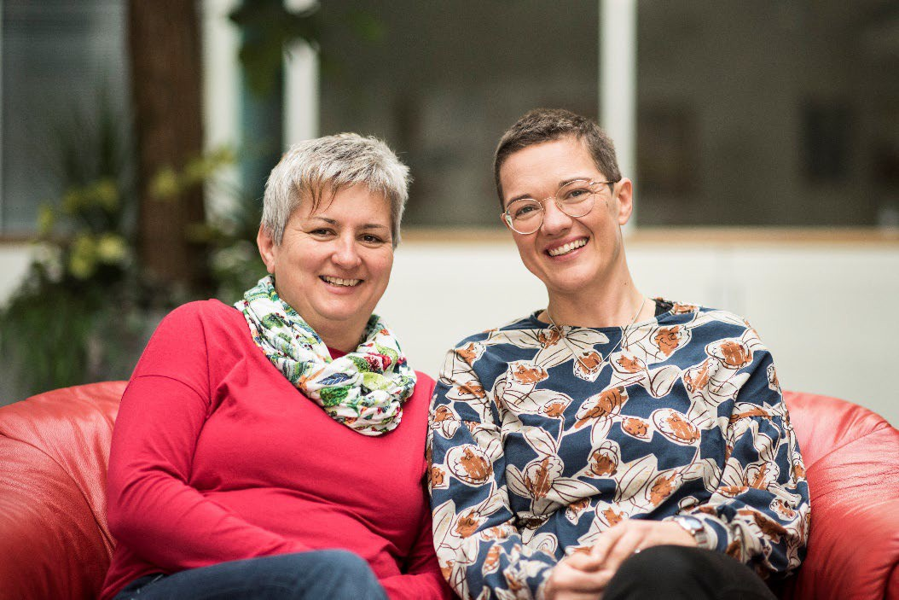

…gemeinsam einen Weg finden.

Sprechstunden im Gemeindeamt Irdning & MemoryCafés im Pfarrhof Kumitz in Obersdorf

|  |  |  |  |
| --- | --- | --- | --- |
|  | **Sprechstunden**  **Irdning**  **11.30 bis 13.30 Uhr** | | **MemoryCafés**  **Pfarrhof Kumitz**  **14.00 bis 16.00 Uhr** |
| Juli | 03.07. | 17.07./31.07. | 05.07. |
| August | 14.08. | 28.08. | 02.08. |
| September | 11.09. | 25.09. | 06.09. |
| Oktober | 09.10. | 23.10. | 04.10. |
| November | 06.11. | 20.11. |  |
| Dezember | 04.12. | 18.12. | 06.12. |

Die nächste Sprechstunde findet am 15. Jänner 2024 wieder von 11.30 bis 13.30 Uhr statt.

Wir freuen uns auf ein persönliches Gespräch!

**Monika Jörg & Martina Kirbisser, MSc**

LEBENSLINIEN Demenzberatung